**Τίτλος Διδακτικού Σεναρίου:**

**«Κίνηση στο Scratch (Αλλαγή ενδυμασίας) - Δημιουργία Animation.»**

**Φάση «2.3»**

**Τίτλος Φάσης: «Δημιουργία κίνησης ( Με αλλαγή ενδυμασίας).»**

**Χρόνος Υλοποίησης: 35 Λεπτά**

***Δρ.1*** *Η μπαλαρίνα θα χορέψει!*

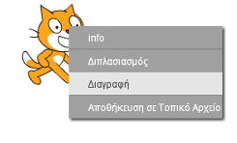

1. **Ανοίξτε το Scratch**.

* Σβήστε τη γατούλα από τη σκηνή.

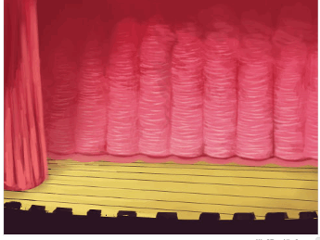

1. **Το σκηνικό.**

* Να φέρετε για σκηνικό   
  τη **σκηνή** (stage1) που   
  βλέπετε στην εικόνα.

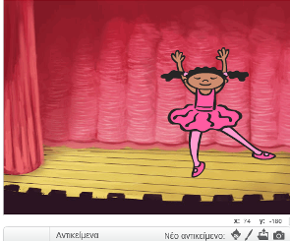

**3. Η μπαλαρίνα**

* Να φέρετε στη σκηνή τη μπαλαρίνα
* να τη μεγαλώσετε σε μέγεθος

**4. Οι ενδυμασίες**

* Να κάνετε κλικ στην καρτέλα «**Ενδυμασίες**».

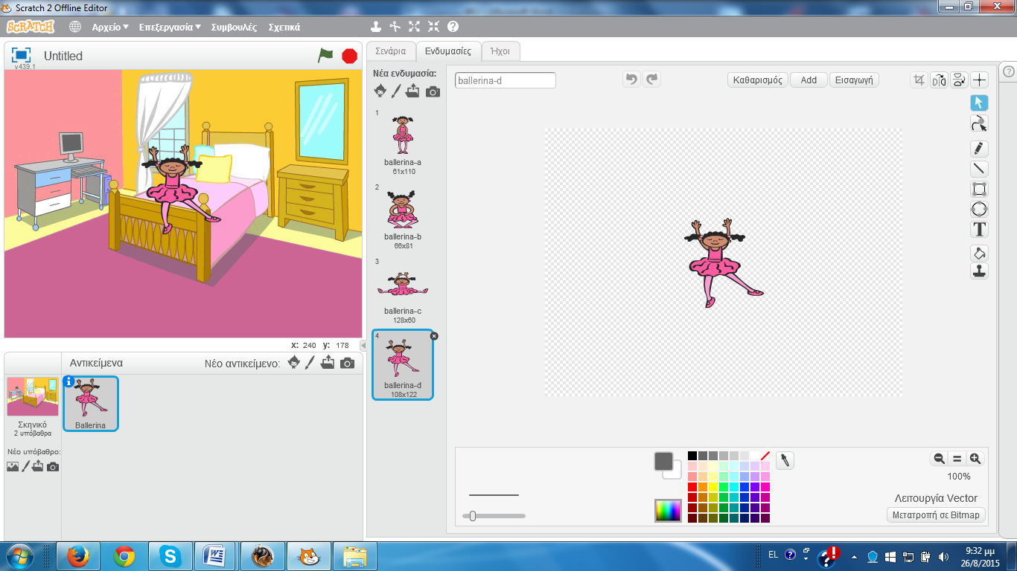

(Είναι δίπλα στην καρτέλα «Σενάρια»)

**Ερ**: Πόσες ενδυμασίες έχει η μπαλαρίνα;

**Απ**: ------------------

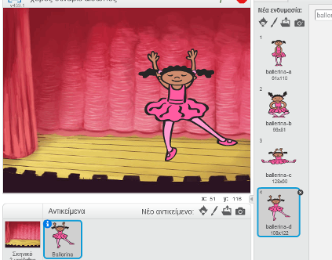

* Να κάνετε **μερικά κλικ** στις ενδυμασίες.
* **Ερ:** Τι παρατηρείτε ότι συμβαίνει   
   με τη μπαλαρίνα;

**Απ:**------------------------------------------------------------------------

---------------------------------------------------------------------------------

**5. Δοκιμή**

Πριν γράψουμε το σενάριό μας ας δοκιμάσουμε λίγο την εντολή

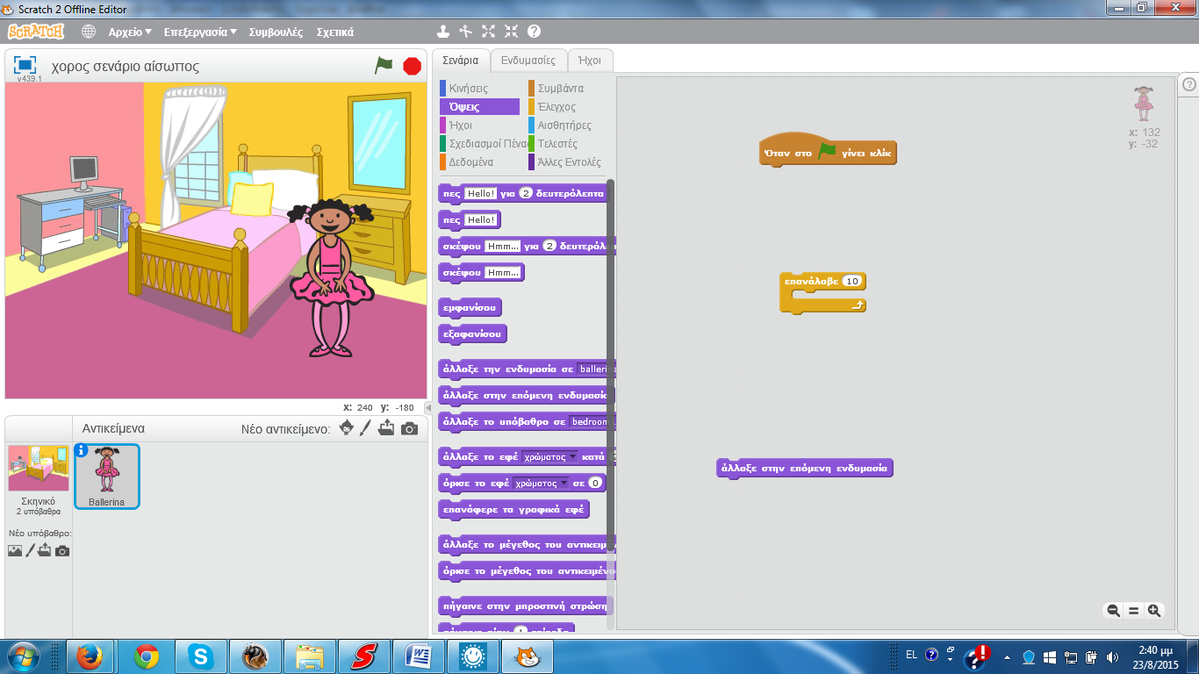

* Κάντε κλικ στην εντολή.

**Ερ:** Τι παρατηρείτε; **Απ:** --------------------------------

**6.** **Το σενάριο**

* Κάντε κλικ στην καρτέλα **σενάρια.**

Ο σκοπός μας είναι να κάνουμε ένα πρόγραμμα ώστε:  
  
με το **πάτημα σημαίας-ξεκίνημα** του προγράμματος, η μπαλαρίνα να **χορεύει** ασταμάτητα (**για πάντα**).

* Θα σας χρειαστούν οι παρακάτω εντολές

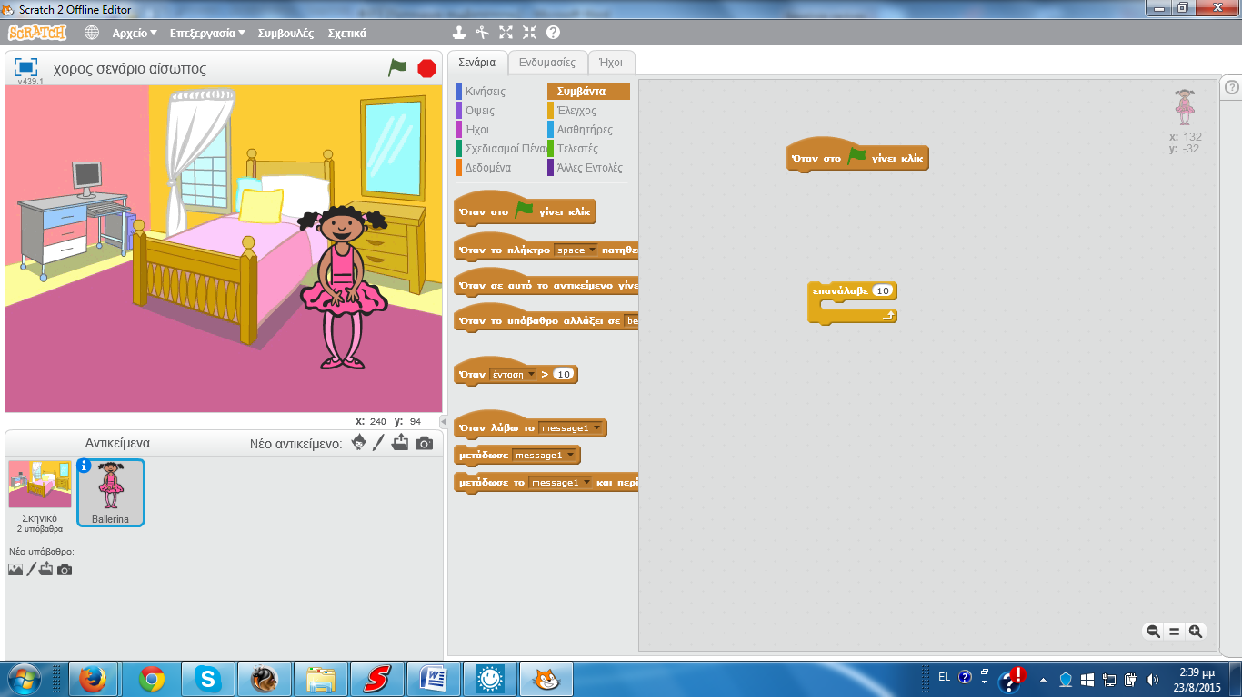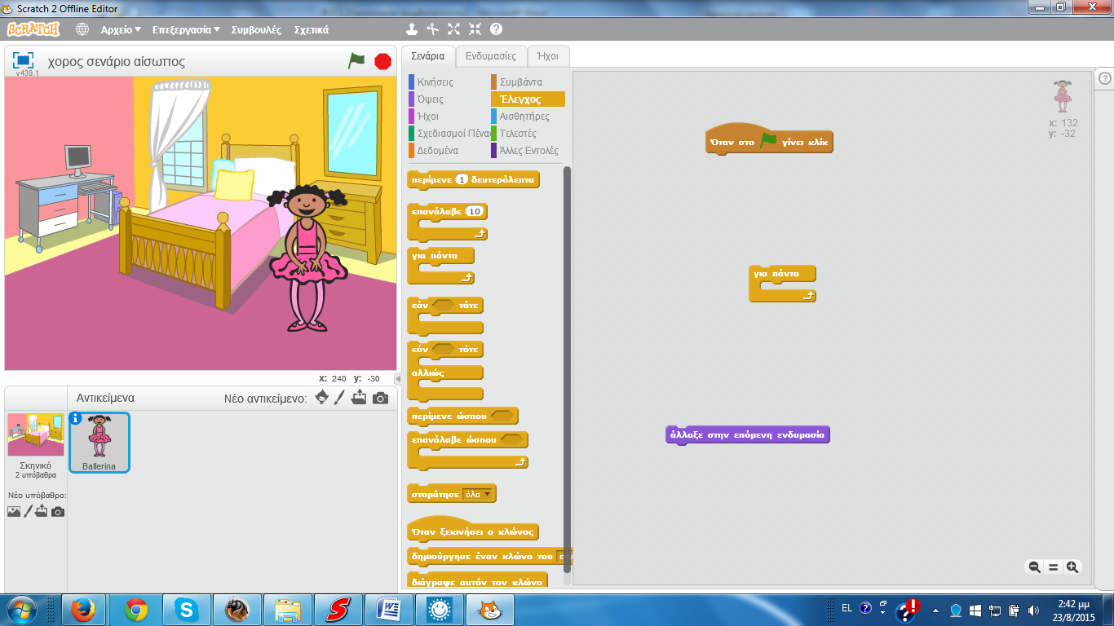

**Προσέξτε** ότι το τουβλάκι της εντολής «**για πάντα**» είναι σαν στόμα με δαγκάνες. Οτιδήποτε μπαίνει εκεί μέσα το επηρεάζει και εκτελείται για πάντα.

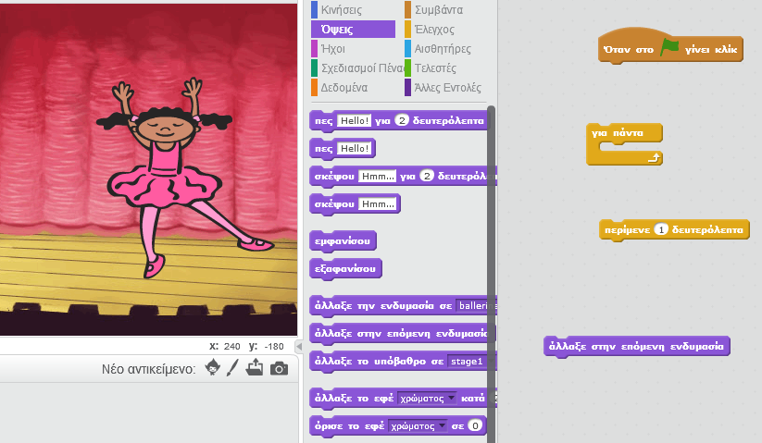

* Ενώστε λοιπόν μόνοι σας τις εντολές στην περιοχή των σεναρίων
* Τρέξτε το πρόγραμμα. (Πατήστε τη σημαία)

**Ερ:** Πώς σας φαίνεται η κίνηση;

**Απ:** -----------------------------------------------------------------------

---------------------------------------------------------------------------

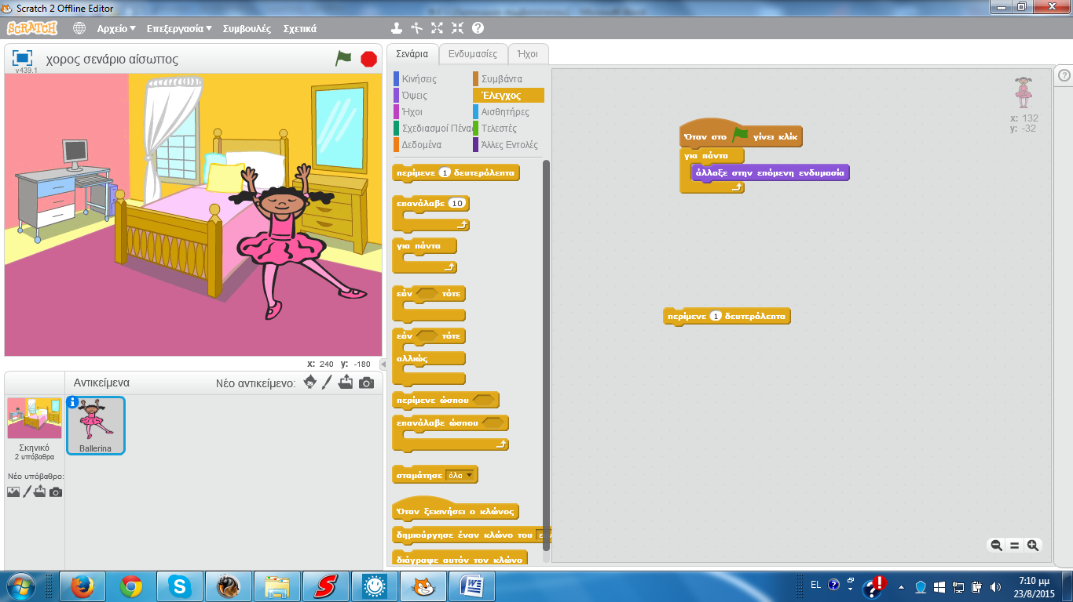

* Δοκιμάστε την εντολή και ρυθμίστε το   
    
  χρόνο για μια καλή κίνηση.

**Ερ:** Πόσα δευτερόλεπτα βάλατε για να είναι ομαλή η κίνηση; **Απ:** --

**Ερ:** Τι συμβαίνει με την καρτέλα ενδυμασίες καθώς η μπαλαρίνα «χορεύει»;

**Απ:**----------------------------------------------------------------------

* **Αποθηκεύστε** την εργασία σας στο φάκελό σας.

**Ερ:** Πώς σχετίζεται αυτό που βλέπετε με αυτά που μάθατε στην αρχή για το κινούμενο σχέδιο;

**Απ:**----------------------------------------------------------------------

--------------------------------------------------------------------------

--------------------------------------------------------------------------